天津市北海通信技术有限公司

__宁波2号线数字PIS__项目

软件烧录手册

录音模块

拟制部门： 软件设计部
拟制人：______________
审核：________________
批准：________________

发布日期： 年 月 日

修订记录表
版本 | 日期 | 拟制 | 审核 | 备注

- 将内核与文件系统和tftpd32.exe放于同一文件夹下，运行tftpd32.exe
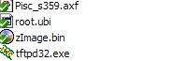

- 打开串口终端Putty， 选择正确的串口号，波特率必须设置115200
例如下图选择的COM6， 波特率115200， Connection Type， Serial。

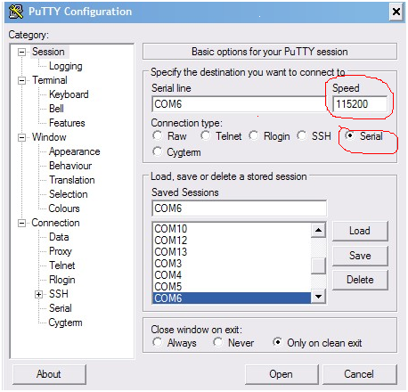

- 配置好串口后，开发板上电，串口终端立即不断按下空格键，使开发板进入uboot下载模式，如下图
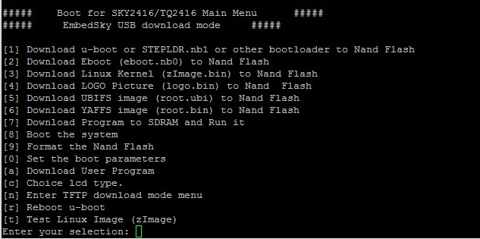
- 进入uboot下载模式后，按‘n’，进入tftp下载模式，因为第一个界面是默认的usb下载模式，我们需要通过网络下载内核和文件系统，所以需要用到tftp下载模式
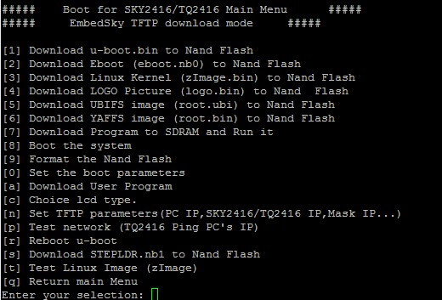
- 初次进入tftp下载模式需要配置一下服务器和开发板ip，按’n’键设置ip
根据实际情况设置ip地址，按‘y’保存ip地址
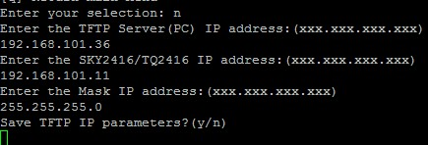

- 下载内核，在tftp下载模式下按‘3’即可下载内核到开发板

- 下载文件系统， 在tftp下载模式下按’5’即可下载文件系统到开发板

